УВАЖАЕМЫЕ ПОСЕТИТЕЛИ!
Для Вашего удобства введен в работу сервис получения услуг управления социальной защиты населения администрации Минусинского района в электронном виде.
Адрессайтаhttps://www.gosuslugi.krskstate.ru/
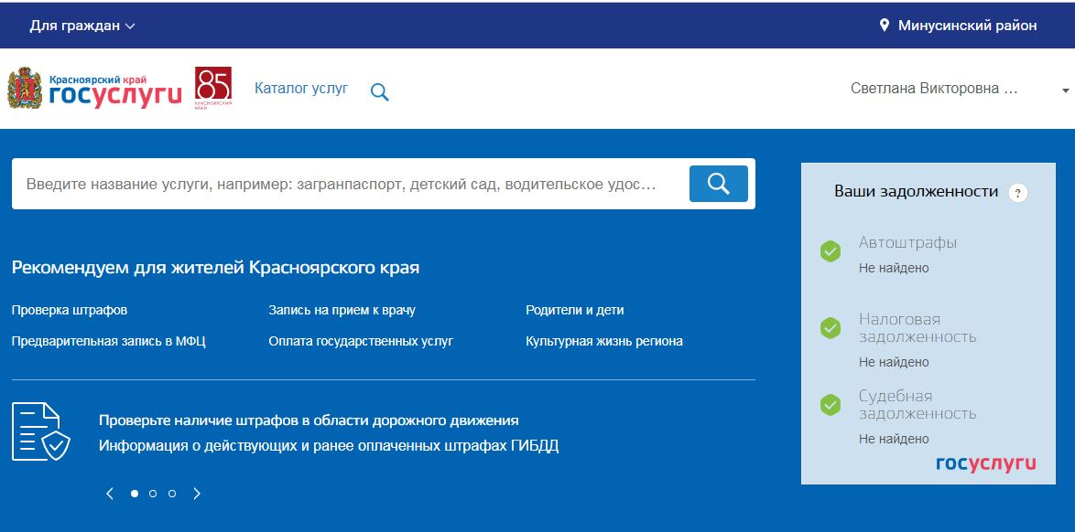

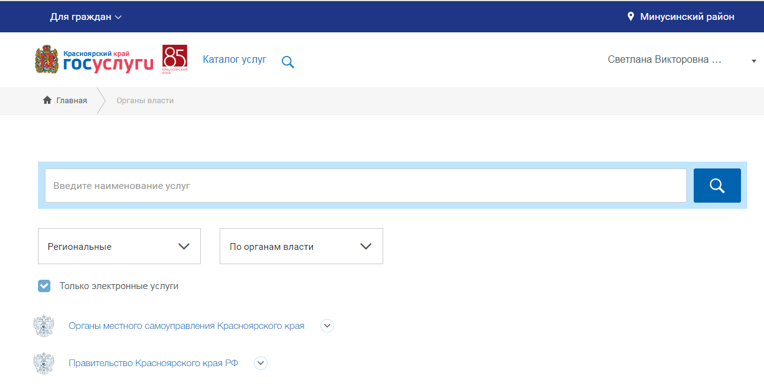
Для удобства можно выставить регион – Минусинский район; Поставить галочку для получения только электронных услуг;
Далее, ввести наименование услуги, либо выбрать из перечня услуг По органам власти – Министерство социальной политики Красноярского края.
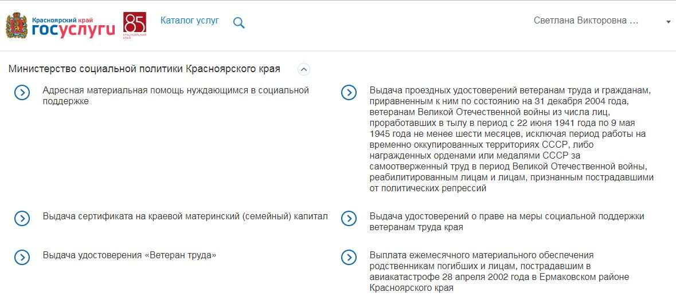
Выбрать нужную услугу и следовать подсказкам сайта.
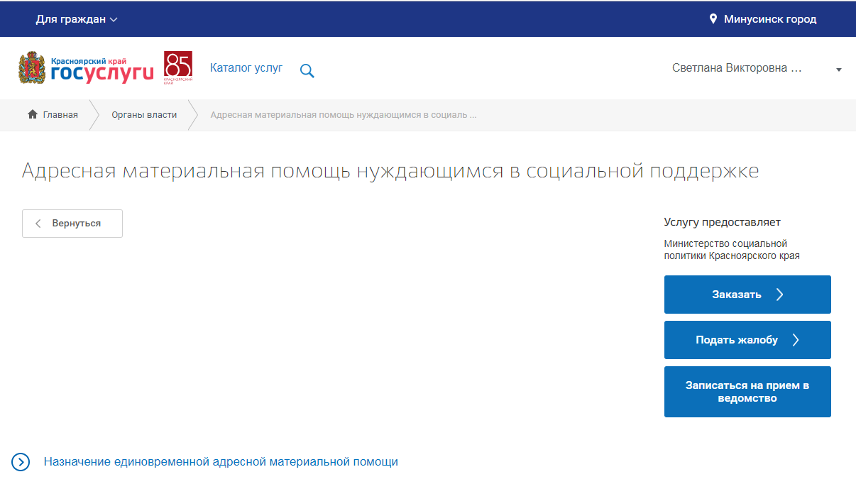
Специалисты УСЗН администрации Минусинского района помогут Вам при возникновении вопросов:
- по телефонам 2-00-45, 2-09-23;
- в УСЗН администрации Минусинского района, кабинет №4 (можно воспользоваться компьютером);

